Уважаемые слушатели курсовой подготовки ниже дан материал для ознакомления и краткого конспектирования, по возникающим вопросам обращаться на электронную почту larisa_nesterova_758@mail.ru или по телефону 89514695775

Бульоны и супы
Жидкая основа супов – это бульоны, молоко и молочные напитки (кефир, простокваша), отвары из круп, овощей, фруктов, квас. В жидкой части супа содержатся вкусовые и ароматические вещества, которые возбуждают аппетит и способствуют лучшему усвоению пищи.
Для гарнира, или наполнения, используют разнообразные продукты: овощи, грибы, крупы, бобовые и макаронные изделия, рыбу, мясо, птицу и др. Плотная часть супа содержит питательные вещества: белки, жиры, углеводы, минеральные вещества, витамины.
Калорийность жидкой основы незначительна – всего 15–20 кал на 1 л бульона, но плотная часть (гарнир) поднимает калорийность многих супов.
Супы классифицируют:
- по температуре подачи – на горячие и холодные (температура отпуска горячих супов – 75–80 °С, холодных – 10–14 °С);
- по способу приготовления – на заправочные, прозрачные, пюреобразные и разные;
- по жидкой основе – на супы на бульонах, овощных и крупяных отварах, молоке, хлебном квасе, фруктовых отварах. Горячие супы готовят в суповом цехе, а холодные – в холодном.
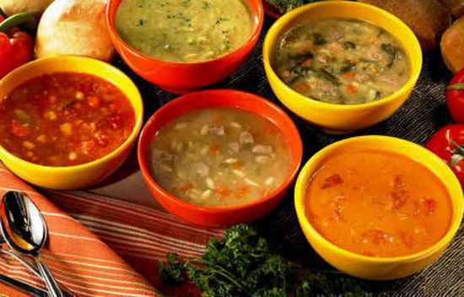
Фото. супы

Приготовление бульонов
Бульон – это отвар, полученный при варке в воде мяса, костей, птицы, рыбы, грибов. В бульон переходят экстрактивные вещества, белки, жиры, минеральные и ароматические вещества. Вкусовые качества бульона зависят от соотношения в нем воды и продукта, степени его измельчения, продолжительности варки.
Бульоны бывают нормальные и концентрированные. Для получения нормального бульона на 1 кг продукта берут 3,5–4 л воды, а для концентрированного – 1,25 л.
Концентрированные бульоны рациональнее: они экономят топливо и время, позволяют использовать посуду меньшей емкости. Из 1 кг продукта должен получиться 1 л концентрированного бульона. Потом 1 л концентрированного бульона разводят 3–4 л горячей воды.

Костный бульон
Для его получения используют обработанные трубчатые, тазовые, грудные и позвоночные кости. Кости мелкого скота предварительно обжаривают в жарочном шкафу для улучшения вкуса и внешнего вида бульона. Подготовленные кости кладут в котел, заливают холодной водой и при сильном нагреве доводят до кипения. Когда бульон закипит, с поверхности снимают пену. После этого бульон варят при слабом кипении с закрытой крышкой. Во время варки снимают лишний жир, так как он эмульгирует и гидролизуется, поэтому бульон может иметь неприятный вкус и запах. Продолжительность варки бульона из говяжьих костей 4 ч, из свиных и телячьих – 2–3 ч. За 30–40 мин до конца варки кладут обжаренные коренья и лук, стебли пряных овощей, связанные в пучок. Готовый бульон солят и процеживают.

Мясо-костный бульон
Для его приготовления используют кости и мясо грудинки, лопатки, подлопаточной части и покромки массой 2–2,5 кг.
Кости заливают холодной водой, доводят до кипения и варят при слабом кипении 2–3 ч, затем закладывают мясо, доводят до кипения, снимают пену и варят при слабом кипении, периодически снимая лишний жир. Продолжительность варки мяса 1,5–2 ч. За 30–40 мин до конца варки кладут обжаренные коренья и лук, пучок пряных овощей. В конце варки бульон солят, готовое мясо вынимают, бульон сливают и процеживают.
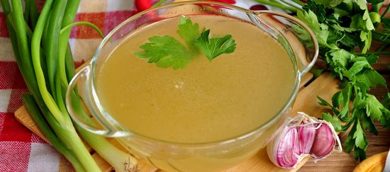Фото. Бульон костный
Бульон можно приготовить и другим способом. Кости кладут в котел, на них – мясо, заливают холодной водой, доводят до кипения, снимают пену и варят при слабом кипении, периодически снимая жир. Через 1,5–2 чмясо вынимают, акости продолжают варить. За 30–40 мин до конца варки кладут обжаренные коренья и лук, пучок пряных овощей. В конце варки бульон солят, сливают и процеживают.

Бульон из птицы
Для приготовления бульона используют целую тушки птицы, потроха (кроме печени), кожу, кости. Тушки заправляют, кости рубят и промывают. Подготовленные продукты заливают холодной водой, доводят до кипения, удаляют пену и варят при слабом кипении, периодически снимая жир. Через 20–30 мин кладут сырые коренья и лук, солят. Время варки бульона зависит от вида птицы, возраста и продолжается 1–2 ч. Готовые тушки вынимают, бульон процеживают.

Рыбный бульон
Для его приготовления используют рыбу и рыбные пищевые отходы (головы, плавники, кожу, хвосты, кости). Хорошие бульоны получаются из рыб семейства окуневых (окунь, судак, ерш и др.). Бульоны из карпа, леща, сазана, воблы имеют горьковатый вкус.
Крупные кости и головы рыб осетровых пород разрубают на части, предварительно удалив жабры и глаза. Отходы и рыбу кладут в котел, заливают холодной водой (на 1 кг продукта 3–3,5 л воды), доводят до кипения, снимают пену, кладут сырые белые коренья, лук, соль и варят при слабом кипении 50–60 мин. Затем бульону дают отстояться, чтобы осели взвешенные частицы, и процеживают.
Бульон из голов осетровых рыб варят час, потом головы вынимают, отделяют мякоть от хрящей, а хрящи заливают горячей водой или бульоном и продолжают варить до размягчения.

Грибной бульон

Для его приготовления используют свежие и сушеные грибы. Сушеные промывают, перебирают, заливают холодной водой и оставляют на 10–15 мин, чтобы отмокли присохшие посторонние частицы. Затем промывают, заливают холодной водой (на 1 кг 7 л) и оставляют для набухания на 3–4 ч. Грибы вынимают, промывают, заливают водой, в которой они замачивались, и варят 1,5–2 ч. Готовый бульон сливают, дают отстояться и процеживают. Грибы промывают и измельчают.

Приготовление пассеровки
В посуде растапливают жир (сливочное масло, маргарин или животный жир) – 10–15 % от массы продуктов, затем кладут овощи слоем 3–4 см и пассеруют при температуре 110–120 °С, периодически помешивая. Супы, заправленные пассерованными кореньями и луком, имеют приятный вкус и аромат.
Томат-пюре или томат-пасту перед пассерованием разводят небольшим количеством бульона или воды и пассеруют с жиром 20–30 мин. Если необходимо пассеровать томат вместе с овощами, то вначале овощи пассеруют до размягчения, а затем кладут томат.
Муку пассеруют без жира или с жиром. При пассеровании без жира (сухая пассеровка) просеянную муку насыпают на противень или сковороду слоем 2–2,5 см и пассеруют в жарочном шкафу или на плите при температуре 120–130 °С до образования светло-желтого цвета. Спассерованную муку охлаждают, соединяют с небольшим количеством охлажденного бульона или овощного отвара, размешивают и процеживают.
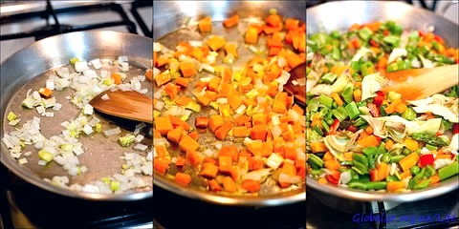
Фото. Пассеровка
Из сухой пассеровки готовят белый соус. Для этого пассеровку вливают в кипящий бульон, проваривают 5—10 мин и процеживают.
Качество всех супов зависит от способа хранения. При длительном хранении ухудшаются вкус и внешний вид, понижается витаминная активность, поэтому готовые супы хранят не более 2 ч. Во избежание выкипания, переваривания и подгорания их хранят на мармите (водяной бане). Супы, заправленные льезоном, хранят при температуре 60–65 °С. Мясные и рыбные продукты, входящие в рецептуру, хранят в бульоне на мармите. Посуду для отпуска горячих супов подогревают до 40 °С. Холодные супы и продукты, подготовленные для этих супов, хранят в холодильнике. Посуду для отпуска холодных супов охлаждают до 12 °С.

Подготовка овощей для варки супа
Соленые огурцы обрабатывают, нарезают и припускают. Крупы перебирают, промывают несколько раз, меняя воду. Перловую крупу после промывания закладывают в кипящую воду, варят до полуготовности, отвар сливают, а крупу промывают, так как отвар из нее имеет темный цвет и слизистую консистенцию, что придает супам неприятный внешний вид. Макароны перебирают и разламывают.
При приготовлении супов необходимо соблюдать правила.
- Продукты закладывают только в кипящую жидкость так, чтобы они были готовы одновременно. После закладки каждого вида продукта суп должен закипеть. При закладке в кипящую жидкость в овощах разрушаются ферменты, окисляющие витамин С, и он лучше сохраняется. Супы с картофелем, кислыми продуктами варят так: сначала варят картофель, а потом продукты, содержащие кислоту, так как картофель под действием кислоты плохо разваривается.
- Морковь, репу, репчатый лук и томат-пюре закладывают в суп пассерованными, а свеклу и квашеную капусту – тушеными. Петрушку и сельдерей можно добавлять в суп непассерованными. Цвет овощей при пассеровании не должен меняться. Для пассерования пригоден любой жир. Если овощи пассеруют на сливочном масле, то часть масла добавляют в суп перед подачей блюда, остальные виды жиров вводят в суп вместе с пассеровкой.
- Супы, кроме картофельных и крупяных с мучными изделиями, заправляют мучной пассеровкой. Она придает супам густую консистенцию и предохраняет витамин С от окисления. Чтобы мука не подгорела, ее пассеруют в посуде с толстым дном, перемешивая, затем охлаждают, разводят бульоном и процеживают.
- Лавровый лист и перец вводят в суп перед окончанием варки. Норма на порцию составляет: перец горошком – 0,05 г, лавровый лист – 0,02 г, соль – 3,5 г.
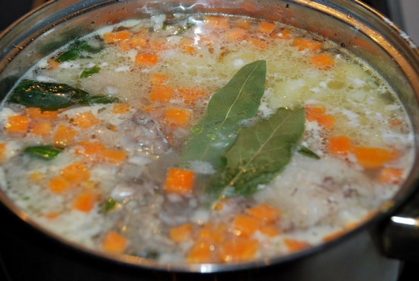
- Варят заправочные супы при слабом кипении, затем оставляют на 10–15 мин без кипения, чтобы жир всплыл и сделался прозрачным.
- При отпуске в тарелку в соответствии с рецептурой кладут кусочки мяса, рыбы, нарезанные грибы и т. п. наливают суп и посыпают укропом, зеленью петрушки или зеленым луком. Сметана подается в соуснике или добавляется в тарелку с супом. Норма: мясные или рыбные продукты – 25, 35 или 50 г, сметана – 10 г, зелень – 2 г.

